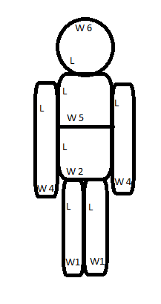  Name: | Alter: | Geschlecht:

Persönliche Fahigkeiten:
Charisma:  Verhandeln, Überreden, Besänftigen | Intelligenz:  neue Dinge Lernen, Verstehen, scannen
Treffergeschick:  Granatwerfen, Waffenumgang | Technologieverständnis:  Schiffsreperatur, SW, tuning, Spezial-Reaktorüberlagdung
Stärke:  für Waffen Händlingn, Nahkampf | Flugfähigkeit:
Medizinverständnis:  Heilen, Drogen, Nebenwirkung | Pro 5er Stufe +1 auf Spezialwürfel

Ansehen:
Piraten | Freie Völker | Jünger Gottes | Dem. Allianz

Ausstattung:
Waffen:
Leichtes Kaliber
Schweres Kaliber -10 Stärke
Panzerbrechend -15 Stärke
Granaten | Blend: Rauch: Expl.

